FACULDADE DE CIÊNCIAS E TECNOLOGIA DE BIRIGUI (FATEB)

# curso sistema de informação

## rafael henrique fernandes

## wygor felipe souza

### ENGSYS-Sistema de gerenciamento de projetos para construção civil

Birigui, SP

2018

## rafael henrique fernandes

## wygor felipe souza

### ENGSYS-Sistema de gerenciamento de projetos para construção civil

Monografia de final de curso apresentada a Faculdade de Ciências e Tecnologia de Birigui (FATEB), como requisito parcial para a obtenção do Título de Sistemas de Informação.

Orientador (a): Micheli Chichinelli.

Birigui, SP

2018

Dedicamos este trabalho primeiramente,

à Deus. Aos nossos familiares,

que nos apoiaram a chegar a esse grande

momento de nossas vidas.

**AGRADECIMENTOS**

Queremos agradecemos primeiro lugar a Deus, pela força e coragem durante toda essa longa caminhada até esse momento tão esperado.

Agradecemos aos nossos familiares, nossos pais, esposas e irmãos por todo apoio e motivação durante esses anos de estudos;

Agradecemos aos nossos professores, principalmente nossa orientadora Michelle, se dedicaram em nos transmitir todo o conhecimento e experiências possíveis;

**RESUMO**

SOUZA, Wygor Felipe; FERNANDES, Rafael Henrique; **ENGSYS –** **Sistema de gerenciamento para construção civil.** 2018. 50 f. Monografia–Faculdade de Ciências eTecnologia de Birigui (FATEB), Birigui, SP, 2018.

Analisamos que na maior parte dos setores econômicos, os avanços da tecnologia de informação proporcionaram formas eficazes de gerenciar o fluxo de informações, desta forma, o setor da construção civil, conhecido como conservador em relação à adoção de novas tecnologias, vem passando por mudanças significativas, onde grandes e pequenas empresas, internamente organizam e incorporam os processos de modo a coletar, armazenar e distribuir, convenientemente suas informações abrindo espaço para utilização de ferramentas de Tecnologia da informação e comunicação que possam contribuir para aumentar a competitividade das redes de cooperação da construção civil e padronizar as tecnologias utilizadas a fim de assegurar a coerência e colaboração entre as empresas. Pensando nesse setor onde não são encarados com sutileza, elaboramos o projeto EngSys, um sistema para gerenciamento de projetos estritamente destinado para engenheiros autônomos no setor da construção civil.

Palavras-chave: 1 Engenharia Civil. 2 Gerenciamento de Projetos. 3 Desenvolvimento de Software.

**ABSTRACT**

SOUZA, Wygor Felipe; FERNANDES, Rafael Henrique; **ENGSYS –** **Sistema de gerenciamento para construção civil.** 2018. 50 f. Monografia–Faculdade de Ciências eTecnologia de Birigui (FATEB), Birigui, SP, 2018.

We analyze that in most economic sectors, advances in information technology have provided effective ways of managing the flow of information. In this way, the construction sector, known as conservative in relation to the adoption of new technologies, has undergone significant changes , where large and small companies internally organize and incorporate the processes in order to properly collect, store and distribute their information, opening space for the use of Information and Communication Technology tools that can contribute to increase the competitiveness of construction cooperation networks and standardize the technologies used to ensure consistency and collaboration between enterprises. Thinking about this sector where they are not treated with subtlety, we elaborated the EngSys project, a project management system strictly destined for autonomous engineers in the civil construction sector.

Keywords: 1 Civil Engineering. 2 Project Management. 3 Software Development.

LISTA DE FIGURAS

LISTA DE TABELAS

#### LEVANTAMENTO DE REQUISITOS

* 1. Modelo de Projeto Canvas.

#### 

Figura 1: Modelo de Projeto Canvas; ENGSYS

* 1. Ficha de Requisitos

|  |
| --- |
|  |
| 1. Para realizar o login no sistema, é necessário primeiramente estar cadastrado para então informar o nome de usuário e senha. 2. Ambos os campos são de preenchimento obrigatório. 3. Validados usuário e senha informados, o usuário será direcionado para a página do Dashboard de Projetos. |

Tabela 1: Realizar Login

|  |
| --- |
|  |
| 1. O engenheiro que não tem acesso ao sistema, realiza a solicitação de uso informando dados pessoais e configurações de ambiente, tais como: e-mail, nome, CREA, endereço, cidade, estado, telefone, período de notificação e valor do metro². 2. Todos os campos são de preenchimento obrigatório 3. Ao finalizar a solicitação, o sistema envia ao e-mail cadastrado o nome de usuário e senha de acesso ao sistema. |

Tabela 2: Solicitar Uso

|  |
| --- |
|  |
| 1. O cadastro de usuários possui os campos usuário, senha, e-mail e situação do usuário que pode ser Ativo ou Inativo. 2. Todos os campos são de preenchimento obrigatório. 3. O cadastro de usuários envolve as atividades de inserção, atualização e exclusão. |

Tabela 3: Cadastrar Usuário

|  |
| --- |
|  |
| 1. Deverá realizar consultas informando acontecimentos futuros ((qtd dias informada em parâmetros) dias a frente). 2. As notificações do dashboard devem ser agrupadas por projeto trazendo informações sobre Término, Início e prazos ultrapassados de etapas de projetos, Contas a Pagar, Contas a Receber, Contas Vencidas (Sem limites de datas), % de conclusão do projeto. |

Tabela 4: Carregar Dashboard

|  |
| --- |
|  |
| 1. O cadastro de orçamento possui os campos Data Inicial, Data Final, Pessoa, Área, Tempo Estimado de Execução, % Grau de Dificuldade do Projeto, % Grau de Volatilidade do Projeto e Valor. 2. O campo Pessoa será informado a partir de uma lista de pessoas cadastradas. 3. Todos os campos são de preenchimento obrigatório. 4. O cadastro de orçamento envolve as atividades de inserção, atualização, pesquisa e exclusão (A atividade de exclusão será permitida apenas quando o orçamento nunca tenha sido vinculado a um projeto). |

Tabela 5: Cadastrar Orçamento

|  |
| --- |
|  |
| 1. O projeto deve ser gerado a partir de um orçamento solicitado. 2. O cadastro de projeto possui os campos Descrição, Data Início, Data final, Pessoa, Área Construída e Valor. 3. O cadastro de projeto possui os campos Descrição, Data Início, Data final, Pessoa, Área Construída e Valor. 4. Todos os campos serão preenchidos com os dados informados na solicitação do orçamento, mas podem ser alterados. 5. O cadastro de projetos envolve as atividades de inserção, atualização, pesquisa e exclusão do projeto (quando não houver restrições). 6. Todos os campos são de preenchimento obrigatório. |

Tabela 6: Cadastrar Projeto

|  |
| --- |
|  |
| 1. Para efetuar o envio de sugestão, os anunciantes/visitantes deverão preencher as seguintes informações: nome, e-mail e mensagem. 2. Os campos nome, e-mail e mensagem são obrigatórios. 3. As sugestões enviadas estarão disponíveis na área do administrador para consultas. |

Tabela 7: Cadastrar Etapa do Projeto

|  |
| --- |
|  |
| 1. O cadastro de pessoa possui os campos Nome / Nome Fantasia, Tipo, CPF/CNPJ, Prestador (1:Sim, 2:Não), Data Cadastro, E-mail, DDD, Telefone, Endereço, Número, Bairro, CEP, Cidade, Estado. 2. Mais de um endereço e telefone poderão ser cadastrados. 3. Todos os campos são de preenchimento obrigatório exceto os campos E-mail, Endereço, Número, Bairro, CEP, Cidade, Estado. 4. Cadastro de pessoas envolve as atividades de inclusão, atualização, pesquisa e exclusão (A atividade de exclusão será permitida apenas quando a pessoa nunca tenha sido vinculada a um Projeto ou Orçamento). |

Tabela 8: Cadastrar Pessoa

|  |
| --- |
|  |
| 1. O cadastro de eventos possui os campos IDEvento, Descrição do Evento e Natureza (Entrada/Saída). 2. Todos os campos são de preenchimento obrigatório. 3. O cadastro de evento envolve as atividades de inserção, atualização, pesquisa e exclusão (A atividade de exclusão será permitida apenas quando o evento nunca tenha sido vinculado a uma conta). |

Tabela 9: Cadastrar Evento

|  |
| --- |
|  |
| 1. Para cadastrar contas, é necessário informar o projeto que está sendo trabalhado a partir de uma lista. 2. O cadastro de contas possui os campos Número de Conta e Data de Processamento que são apenas informativos, Data de Vencimento, Data de Pagamento, Natureza, Evento, Prestador de Serviço, Valor Pago, Total da Conta, Número de parcelas (Valor mínimo = 1), Intervalo de Dias entre Parcelas. 3. O campo Prestador de Serviço deve ser selecionado a partir de uma lista de pessoas cadastradas aonde o campo Prestador seja Sim. 4. O campo Evento deve ser selecionado a partir de uma lista de eventos cadastrados. 5. Todos os campos são obrigatórios exceto Prestador de Serviço, Número de Parcelas e Intervalo de Dias entre Parcelas que serão apenas parâmetros para o cálculo. 6. Ao gerar contas, será atribuído o status Pendente. 7. O cadastro de contas envolve as atividades de inserção, atualização, pesquisa e exclusão (A atividade de exclusão será permitida apenas quando todas as parcelas da conta tiverem o Status Pendente). |

Tabela 10: Cadastrar Conta

|  |
| --- |
|  |
| 1. O sistema oferecerá a opção para baixar contas e cancelar baixas. 2. Ao baixar uma conta será solicitado que informe os campos Data de pagamento e Valor Pago que são obrigatórios. 3. O cancelamento da baixa retira as informações da data de pagamento e valor pago |

Tabela 11: Baixar Conta

|  |
| --- |
|  |
| 1. Para gerar o relatório de contas a pagar/receber é necessário informar um ou mais projetos a partir de uma lista. 2. O relatório de contas tem possui os parâmetros Natureza (Entrada/Saída), Período (Data inicial/Final), Status (Pagas, Não Pagas e Ambos), Pessoa (Terceiro). 3. Os resultados devem ser agrupados arbitrariamente por Projeto e ordenado de acordo com o parâmetro informado que pode ser Data de Processamento Conta, Data de Pagamento, Data de Vencimento, Valor (Maior, Menor)). 4. O relatório deve Retornar o Número da Conta, Data de Processamento, Descrição do Evento (Categoria), Pessoa (Terceiro) Valor e Status. 5. Todos os parâmetros são de preenchimento obrigatório, exceto Prestador de Serviço. |

Tabela 12: Relatórios Contas a Receber/Pagar

|  |
| --- |
|  |
| 1. O colaborar informa o resultado do cálculo desejado. 2. Será listado os resultados relacionados ao projeto, informados dentro do cadastro de projeto. 3. O colaborar deverá informar o valor preciso para finalizar o orçamento do projeto |

Tabela 13: Resultado do Cálculo

|  |
| --- |
|  |
| 1. Para informar os parâmetros o Engenheiro deverá alterar a listagem pré-cadastrada. 2. O parâmetro possui os campos Nome, CREA, Cidade, Estado, Telefone, Logotipo, ES, FCK, CA, C, gamaF, GamaC, gamaS, Estribo, Quantidade Dias a Frente Notificações, Valor Metro² 3. Todos os campos são de preenchimento obrigatório. 4. O cadastro de contas envolve as atividades de atualização, pesquisa (A atividade de atualização será permitida apenas para o Engenheiro). |

Tabela 14: Parâmetros

**2. CASOS DE USO**

**2.1. Lista de Casos de Uso**

|  |  |  |  |  |
| --- | --- | --- | --- | --- |
| **Número** | **Nome** | **Descrição** | **Ator** | **Requisito** |
| **001** | Realizar Login | Validação das credenciais do usuário para o uso do sistema. | Colaborador | RF0001 |
| **002** | Solicitar Uso | O Engenheiro solicita acesso ao sistema através do seu cadastro. | Engenheiro | RF0002 |
| **003** | Cadastrar Usuário | Cadastro de novos usuários do sistema. | Colaborador | RF0003 |
| **004** | Carregar Dashboard | É realizada uma consulta no módulo financeiro e gerencial retornando notificações de acontecimentos futuros. | Colaborador | RF0004 |
| **005** | Cadastrar Orçamento | Cálculo de orçamento de projetos. | Colaborador | RF0005 |
| **006** | Cadastrar Projeto | Cadastra um novo projeto e configura suas definições. | Colaborador | RF0006 |
| **007** | Cadastrar Etapas de Projeto | Cadastra e configura etapas do projeto e suas definições. | Colaborador | RF0007 |
| **008** | Cadastrar Pessoa | Cadastra pessoas, seus endereços e telefones. | Colaborador | RF0008 |
| **009** | Cadastrar Evento | Cadastra eventos financeiros. | Colaborador | RF0009 |
| **010** | Cadastrar Conta | Gera nova conta no projeto identificada por sua natureza. | Colaborador | RF0010 |
| **011** | Resultado do Cálculo | Realiza o cálculo que retornará a área de aço da viga | Colaborador | RF0011 |
| **012** | Relatório Contas a Pagar/Receber | Relatório de movimentação financeira | Colaborador | RF0012 |
| **013** | Configurar Ambiente | Cadastra os parâmetros, constantes e configurações do sistema | Engenheiro | RF0013 |
| **014** | Baixar Conta | Informa o pagamento de contas pendentes | Colaborador | RF0014 |

* 1. **Diagrama de Casos de Uso Geral**

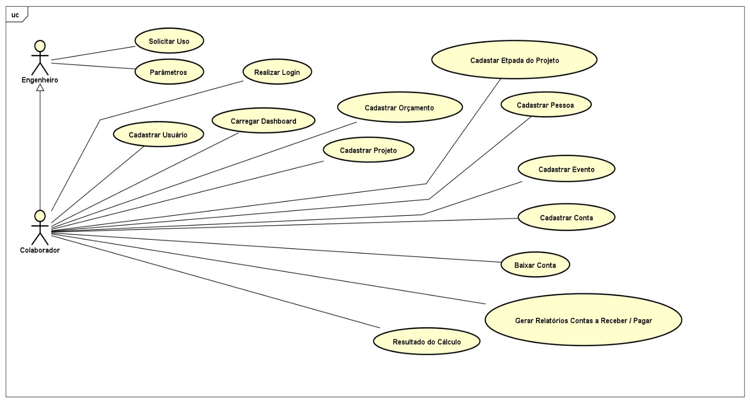

Figura 2: Diagrama de Casos de Uso Geral

* 1. **Especificação de Casos de Uso**

**2.3.1 Caso de Uso 01 – Realizar Login**

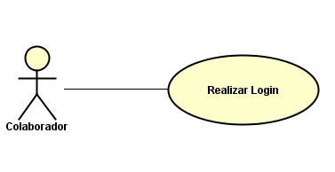

Figura 3: Diagrama - Caso de Uso 01 – Realizar Login

**Caso de Uso:** “Realizar Login”

**Cenário Principal**

1. O colaborador acessa a página de acesso do sistema.
2. O colaborador informa o nome de usuário e senha e clica no botão “Login”.
3. Dados informados são submetidos ao sistema para que seja validado.
4. O Sistema encontra usuário e senha informados.
5. O sistema direciona o usuário para a página do Dashdoard.

**Cenário Alternativo**

**Usuários ou Senha Inválidos**

**4.1.a** O sistema não encontra usuário e senha informados cadastrado.

**4.2.a** O sistema exibe a mensagem de erro 0001: “Usuário ou senha inválidos” e retorna ao passo 2 do cenário principal.

**Usuário Inativo**

**4.1.b** O sistema verifica que o usuário informado está inativo no sistema.

**4.2.b** O sistema exibe a mensagem de erro 0001: “Usuário inativo” e retorna ao passo 2 do cenário principal.

**Usuário não cadastrado**

**2.1** O colaborador seleciona a opção “Solicitar Uso”.

**2.2** O sistema direciona o usuário para a tela de solicitação de uso. Extend (Solicitar Uso).

Figura 4: Protótipo – Realizar Login

**2.3.2 Caso de Uso 02 – Solicitar Login**

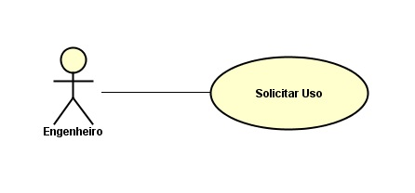

Figura 5: Diagrama - Caso de Uso 02 – Solicitar Uso

**Caso de Uso:** “Solicitar Uso”

**Cenário Principal**

1. O sistema exibe a tela de Solicitação de Uso.
2. O engenheiro informa os campos solicitados e confirma.
3. O sistema verifica que todos os campos foram preenchidos com dados coerentes.
4. O sistema registra a solicitação de uso, realiza o cadastro de usuário de forma automática e envia os dados de acesso ao sistema para o e-mail informado na solicitação

**Cenários Alternativos**

**E-mail já cadastrado**

**3.1.a** Sistema verifica que o e-mail informado já está sendo utilizado.

**3.2.a** O sistema exibe a mensagem de erro 0002 “Endereço de e-mail já está sendo utilizado.” e retorna ao passo 2 do cenário principal.

**CREA já Cadastrado**

**3.1.b** Sistema verifica que o registro de CREA informado já está sendo utilizado.

**3.2.b** O sistema exibe a mensagem de erro 0002 “CREA já está sendo utilizado.” e retorna ao passo 2 do cenário principal.

Figura 5: Protótipo – Solicitar Login

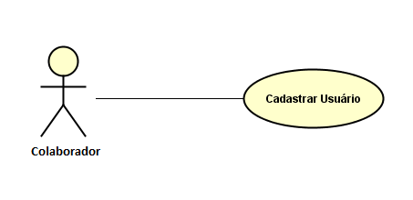**2.3.3 Caso de Uso 03 – Cadastrar Usuário**

Figura 7: Diagrama - Caso de Uso 03 – Cadastrar Usuário

**Caso de Uso:** “CadastrarUsuário”

**Cenário Principal**

O sistema disponibiliza ao usuário uma lista de usuários cadastrados e a opção “Novo”.

1. Caso opção Cadastrar Usuário.
2. 1 O colaborador clica no botão “Novo”.
3. 2 O sistema solicita ao usuário que informe a
4. 3Colaborador informa os dados e confirma.
5. 4 O sistema valida campos obrigatórios.

1.5. O sistema cria uma instância de usuário, emite a mensagem 003: “Registro inserido!” e redireciona para a página inicial de usuários exibindo a listagem atualizada.

2. Caso opção excluir.

2.1 Colaborador seleciona o Usuário.

2.2 O sistema exibe os dados do usuário selecionado.

2.3. Colaborador clica no botão excluir.

2.4. O sistema questiona se deseja excluir o usuário definitivamente.

2.5. Colaborador confirma a exclusão do usuário.

2.6. O sistema verifica que o usuário não está vinculado a atividades no sistema.

2.7. Sistema exclui o orçamento, exibe a mensagem 005: “Registro excluído” e redireciona para a página inicial de orçamentos exibindo a listagem atualizada.

3. Caso opção atualizar

3.1. Colaborador seleciona o usuário.

3.2. O sistema exibe os dados do usuário selecionado.

3.3. O colaborador altera os campos desejados e confirma.

3.4. O sistema valida campos obrigatórios.

3.5. O sistema altera a instância do orçamento, emite a mensagem 003: “Registro atualizado!” e redireciona para a página inicial de usuário exibindo a listagem atualizada.

**Cenários Alternativos**

**Campos obrigatórios não preenchidos.**

**1.4.1** O sistema verifica que há campos obrigatórios não preenchidos.

**1.4.2** O sistema exibe a mensagem de erro 0003: “<<campo>> de preenchimento obrigatório”, e retorna ao passo 1.2 do cenário principal.

**3.1.1** O sistema verifica que há campos obrigatórios não preenchidos.

**3.1.2** O sistema exibe a mensagem de erro 0003: “<<campo>> é de preenchimento obrigatório.”, e retorna ao passo 3.2 do cenário principal.

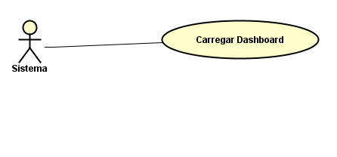**2.3.4 Caso de Uso 04 – Carregar Dashboard**

Figura 10: Diagrama - Caso de Uso 04 – Carregar Dashboard.

**Caso de Uso:** “Carregar Dashboard”

**Cenário Principal**

1. O sistema busca em configurações o campo Quantidade Dias a Frente Notificações.
2. O sistema realiza a consulta em Contas a Pagar, Contas a Receber, Etapas de Projetos a acontecer da data atual até a quantidade de dias a frente (Parâmetro Limite: campo Quantidade Dias a Frente Notificações), também trará todas as contas, etapas de projetos e projetos com prazos vencidos (Parâmetro Limite não se aplica).
3. O sistema disponibiliza visualmente as informações retornadas nas caixas de diálogo no painel principal ordenado por projeto e data, e encerra o caso de uso.

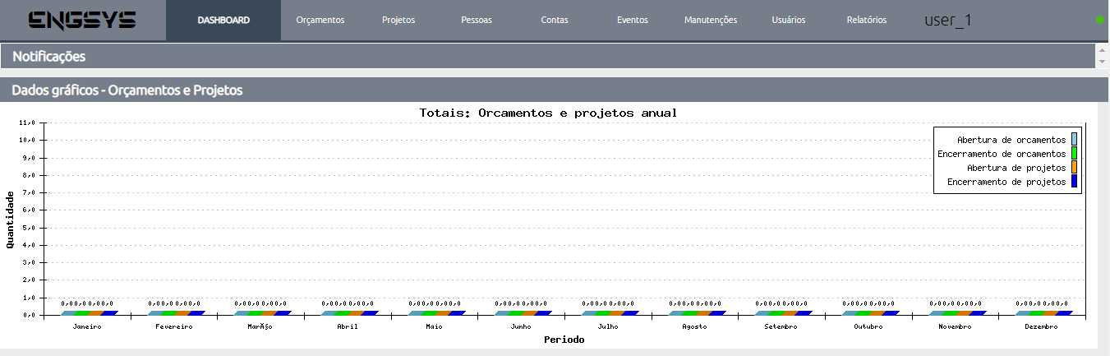

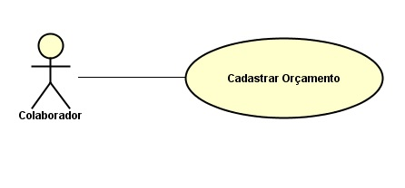**2.3.5 Caso de Uso 05– Cadastrar Orçamento**

Figura 13: Diagrama - Caso de Uso 05– Cadastrar Orçamento

**Caso de Uso:** “Cadastrar Orçamento”

**Cenário Principal**

O sistema disponibiliza ao usuário uma lista de orçamentos cadastrados e a opção “Novo”.

1. Caso opção cadastrar
   1. O colaborador clica no botão “Novo”.
   2. O sistema solicita ao usuário que informe a Data Inicial, Data Final, Pessoa, Quantidade de Metros ², Tempo Estimado de Execução, % Grau de Dificuldade do Projeto, % Grau de Volatilidade do Projeto e Valor.
   3. Colaborador informa os dados e confirma.
   4. O sistema valida campos obrigatórios.
   5. O Sistema valida período.
   6. O sistema cria uma instância de orçamento, emite a mensagem 005: “Registro inserido!” e redireciona para a página inicial de orçamentos exibindo a listagem atualizada.
2. Caso opção excluir
   1. Colaborador seleciona o orçamento.
   2. O sistema exibe os dados do orçamento selecionado.
   3. Colaborador clica no botão excluir.
   4. O sistema questiona se deseja excluir o orçamento definitivamente.
   5. Colaborador confirma a exclusão do orçamento.
   6. O sistema verifica que o orçamento não está vinculado a um projeto.
   7. Sistema exclui o orçamento, exibe a mensagem 005: “Registro excluído” e redireciona para a página inicial de orçamentos exibindo a listagem atualizada.
3. Caso opção atualizar
   1. Colaborador seleciona o orçamento.
   2. O sistema exibe os dados do orçamento selecionado.
   3. O colaborador altera os campos desejados e confirma.
   4. O sistema valida campos obrigatórios.
   5. O Sistema valida período.
   6. O sistema altera a instância do orçamento, emite a mensagem 005: “Registro atualizado!” e redireciona para a página inicial de orçamentos exibindo a listagem atualizada.

**Cenários Alternativos**

**Campos obrigatórios não preenchidos**

1.4.1. O sistema verifica que há campos obrigatórios não preenchidos.

1.4.2. O sistema exibe a mensagem de erro 0005: “<<campo>> de preenchimento obrigatório”, e retorna ao passo 1.2 do cenário principal.

3.4.1. O sistema verifica que há campos obrigatórios não preenchidos.

3.4.2. O sistema exibe a mensagem de erro 0005: “<<campo>> é de preenchimento obrigatório.”, e retorna ao passo 3.2 do cenário principal.

**Inconsistência no período**

1.5.1. O sistema verifica que o valor da data inicial é menor do que a data final.

1.5.2. O sistema exibe a mensagem de erro 0005: “A Data Inicial não deve ser menor do que a Data Final.”, e retorna ao passo 1.2 do cenário principal.

3.5.1. O sistema verifica que o valor da data inicial é menor do que a data final.

3.5.2. O sistema exibe a mensagem de erro 0005: “A Data Inicial não deve ser menor do que a Data Final.”, e retorna ao passo 3.2 do cenário principal.

**Exclusão inválida**

2.6.1. O sistema verifica que um projeto já foi cadastrado tendo como base o orçamento em questão.

2.6.2. O sistema exibe a mensagem 0005: “Existe um projeto com base no orçamento.” e encerra o caso de uso.

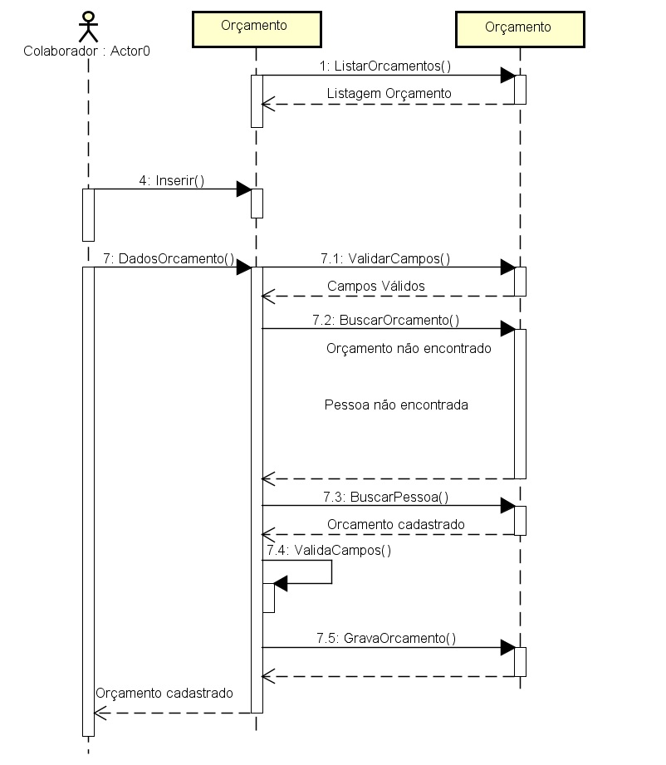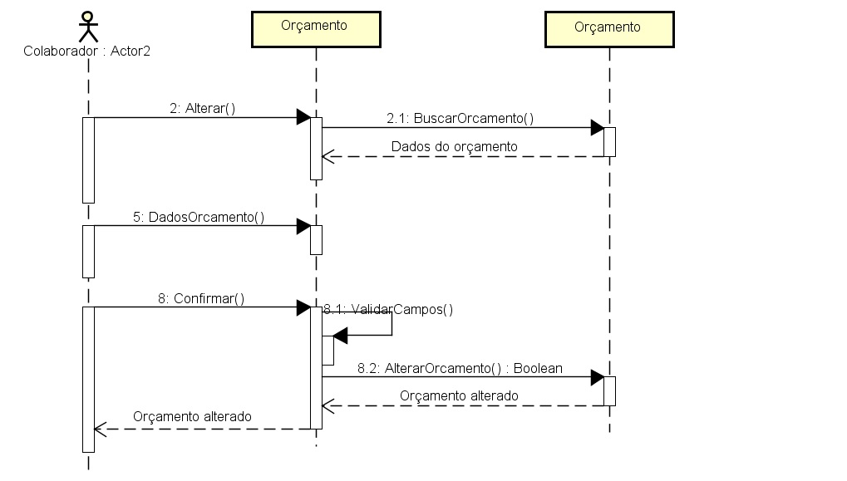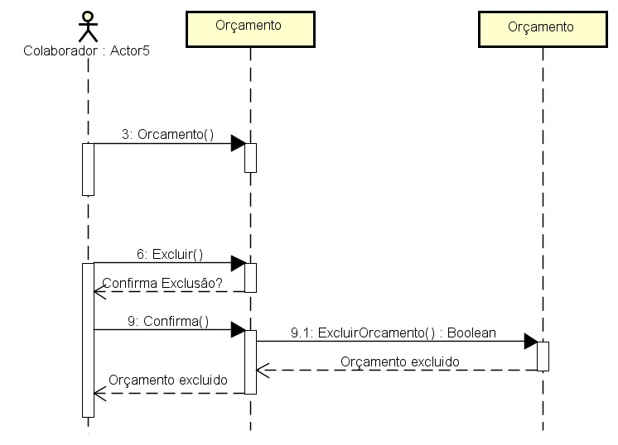

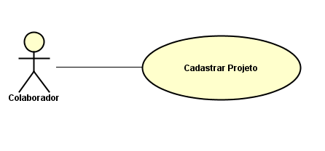**2.3.6 Caso de Uso 06 – Cadastrar Projeto**

Figura 15: Diagrama - Caso de Uso 06 – Cadastrar Projeto

**Caso de Uso:** “Cadastrar Projeto”

**Cenário Principal**

O sistema disponibiliza ao usuário uma lista de Projetos cadastrados e a opção “Novo”.

1. Caso opção cadastrar

1.1. O colaborador clica no botão “Novo”.

1.2. O sistema traz uma listagem de orçamentos cadastrados

1.3 O colaborador seleciona o orçamento desejado.

1.4 Sistema traz os dados do orçamento selecionado: Data Inicio Prevista, Data Termino Prevista, Área, Total, Descrição.

1.5. Colaborador informa/altera os dados e confirma.

1.6. O sistema valida campos obrigatórios.

1.7. O Sistema valida período.

1.8. O sistema cria uma instância de Projeto, emite a mensagem 006: “Registro inserido!” e redireciona para a página inicial de Projeto exibindo a listagem atualizada.

2. Caso opção excluir

2.1. Colaborador seleciona o Projeto.

2.2. O sistema exibe os dados do Projeto selecionado.

2.3. Colaborador clica no botão excluir.

2.4. O sistema questiona se deseja excluir o Projeto definitivamente.

2.5. Colaborador confirma a exclusão do Projeto.

2.6. O sistema verifica que o Projeto não está vinculado a uma conta.

2.7. Sistema exclui o Projeto, exibe a mensagem 006: “Registro excluído” e redireciona para a página inicial de Projeto exibindo a listagem atualizada.

3. Caso opção atualizar

3.1. Colaborador seleciona o Projeto.

3.2. O sistema exibe os dados do Projeto selecionado.

3.3. O colaborador altera os campos desejados e confirma.

3.4. O sistema valida campos obrigatórios.

3.5. O Sistema valida período.

3.6. O sistema altera a instância do Projeto, emite a mensagem 006: “Registro atualizado!” e redireciona para a página inicial de Projeto exibindo a listagem atualizada.

**Cenários Alternativos**

**Campos obrigatórios não preenchidos**

1.6.1. O sistema verifica que há campos obrigatórios não preenchidos.

1.6.2. O sistema exibe a mensagem de erro 0006: “<<campo>> de preenchimento obrigatório”, e retorna ao passo 1.4 do cenário principal.

3.4.1. O sistema verifica que há campos obrigatórios não preenchidos.

3.4.2. O sistema exibe a mensagem de erro 0006: “<<campo>> é de preenchimento obrigatório.”, e retorna ao passo 3.3 do cenário principal.

**Inconsistência no período**

1.7.1. O sistema verifica que o valor da data inicial é menor do que a data final.

1.7.2. O sistema exibe a mensagem de erro 0006: “A Data Inicial não deve ser menor do que a Data Final.”, e retorna ao passo 1.4 do cenário principal.

3.5.1. O sistema verifica que o valor da data inicial é menor do que a data final.

3.5.2. O sistema exibe a mensagem de erro 0006: “A Data Inicial não deve ser menor do que a Data Final.”, e retorna ao passo 3.3 do cenário principal.

**Exclusão inválida**

2.6.1. O sistema verifica que um projeto já possui conta cadastrada.

2.6.2. O sistema exibe a mensagem 0006: “Existem contas vinculadas ao projeto.” e encerra o caso de uso.

**2.3.7 Caso de Uso 07 – Cadastrar Etapa do Projeto** 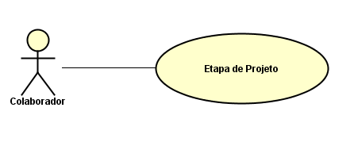

Figura 18: Diagrama - Caso de Uso 07 – Cadastrar Etapa do Projeto

**Caso de Uso:** “Cadastrar Etapa do Projeto”

**Cenário Principal**

* 1. O sistema disponibiliza uma lista de projetos cadastrados.
  2. Colaborador seleciona o projeto desejado.
  3. Sistema exibe os dados do projeto selecionado, exibindo uma listagem de etapas cadastradas e a opção “Novo’’.

4. Caso opção cadastrar

4.1. O colaborador clica no botão “Novo”.

4.2. O sistema solicita ao usuário que informe a Descrição, Data Inicio Prevista, Data Término Prevista, Data Inicio Efetiva, Data Término Efetiva.

4.3. Colaborador informa os dados e confirma.

4.4. O sistema valida campos obrigatórios.

4.5. O Sistema valida período.

4.6. O sistema cria uma instância de Etapa de Projeto, emite a mensagem 007: “Registro inserido!” e redireciona para a página inicial de atualização do Projeto exibindo a listagem atualizada.

5. Caso opção excluir

5.1. Colaborador seleciona a Etapa de Projeto.

5.2. O sistema exibe os dados da Etapa de Projeto selecionada.

5.3. Colaborador clica no botão excluir.

5.4. O sistema questiona se deseja excluir a Etapa de Projeto definitivamente.

5.5. Colaborador confirma a exclusão do Etapa de Projeto.

5.6. Sistema exclui o Etapa de Projeto, exibe a mensagem 007: “Registro excluído” e redireciona para a página inicial de atualização do Projeto exibindo a listagem atualizada.

6. Caso opção atualizar

6.1. Colaborador seleciona o Etapa de Projeto.

6.2. O sistema exibe os dados do Etapa de Projeto selecionado.

6.3. O colaborador altera os campos desejados e confirma.

6.4. O sistema valida campos obrigatórios.

6.5. O Sistema valida período.

6.6. O sistema altera a instância do Etapa de Projeto, emite a mensagem 007: “Registro atualizado!” e redireciona para a página inicial de atualização do Projeto exibindo a listagem atualizada.

**Cenários Alternativos**

**Campos obrigatórios não preenchidos**

4.4.1. O sistema verifica que há campos obrigatórios não preenchidos.

4.4.2. O sistema exibe a mensagem de erro 0007: “<<campo>> de preenchimento obrigatório”, e retorna ao passo 4.3 do cenário principal.

6.4.1. O sistema verifica que há campos obrigatórios não preenchidos.

6.4.2. O sistema exibe a mensagem de erro 0007: “<<campo>> é de preenchimento obrigatório.”, e retorna ao passo 6.3 do cenário principal.

**Inconsistência no período**

4.5.1. O sistema verifica que o valor da data inicial é menor do que a data final.

4.5.2. O sistema exibe a mensagem de erro 0007: “A Data Inicial não deve ser menor do que a Data Final.”, e retorna ao passo 4.3 do cenário principal.

6.5.1. O sistema verifica que o valor da data inicial é menor do que a data final.

6.5.2. O sistema exibe a mensagem de erro 0007: “A Data Inicial não deve ser menor do que a Data Final.”, e retorna ao passo 6.3 do cenário principal.

**2.3.8 Caso de Uso 08 – Cadastrar Pessoa**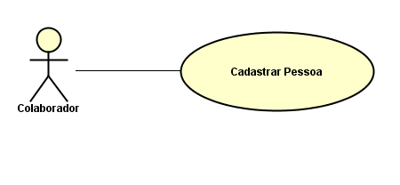

Figura 20: Diagrama de Caso de Uso 08 – Cadastrar Pessoa

**Caso de Uso:** “Cadastrar Pessoa”

**Cenário Principal**

O sistema disponibiliza ao usuário uma lista de Pessoa cadastrados e a opção “Novo”.

1. Caso opção cadastrar

1.1. O colaborador clica no botão “Novo”.

1.2. O sistema solicita ao colaborador que informe o Nome/Nome Fantasia, CNPJ, e-mail, Prestador.

1.3. Colaborador informa os dados e confirma.

1.4. O sistema valida campos obrigatórios.

1.5. O sistema cria uma instância de Pessoa, emite a mensagem 008: “Registro inserido!” e redireciona para a página inicial de Pessoa exibindo a listagem atualizada.

2. Caso opção excluir

2.1. Colaborador seleciona o Pessoa.

2.2. O sistema exibe os dados da Pessoa selecionada.

2.3. Colaborador clica no botão excluir.

2.4. O sistema questiona se deseja excluir o Pessoa definitivamente.

2.5. Colaborador confirma a exclusão do Pessoa.

2.6. O sistema verifica que a Pessoa não está vinculado a um Projeto/Orçamento.

2.7. Sistema exclui o Pessoa, exibe a mensagem 008: “Registro excluído” e redireciona para a página inicial de Pessoa exibindo a listagem atualizada.

3. Caso opção atualizar

3.1. Colaborador seleciona a Pessoa.

3.2. O sistema exibe os dados da Pessoa selecionado.

3.3. O colaborador altera os campos desejados e confirma.

3.4. O sistema valida campos obrigatórios.

3.5. O sistema altera a instância da Pessoa, emite a mensagem 008: “Registro atualizado!” e redireciona para a página inicial de Pessoa exibindo a listagem atualizada.

**Cenários Alternativos**

**Campos obrigatórios não preenchidos**

1.4.1. O sistema verifica que há campos obrigatórios não preenchidos.

1.4.2. O sistema exibe a mensagem de erro 0008: “<<campo>> de preenchimento obrigatório”, e retorna ao passo 1.3 do cenário principal.

3.4.1. O sistema verifica que há campos obrigatórios não preenchidos.

3.4.2. O sistema exibe a mensagem de erro 0008: “<<campo>> é de preenchimento obrigatório.”, e retorna ao passo 3.3 do cenário principal.

**Exclusão inválida**

2.6.1. O sistema verifica que a Pessoa está vinculada a um Projeto/Orçamento.

2.6.2. O sistema exibe a mensagem 0008: “Esta pessoa está vinculada a um projeto/orçamento e não pode ser excluída.” e encerra o caso de uso.

**2.3.9 Caso de Uso 09 – Cadastrar Evento**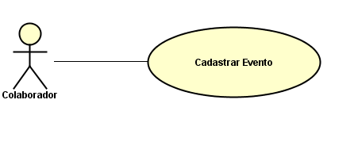

Figura 22: Diagrama - Caso de Uso 09 – Cadastrar Evento

**Caso de Uso:** “Cadastrar Evento”

**Cenário Principal**

O sistema disponibiliza ao usuário uma lista de Evento cadastrados e a opção “Novo”.

1. Caso opção cadastrar

1.1. O colaborador clica no botão “Novo”.

1.2. O sistema solicita ao usuário que informe a Descrição e a Natureza da operação.

1.3. Colaborador informa os dados e confirma.

1.4. O sistema valida campos obrigatórios.

1.5. O sistema cria uma instância de Evento, emite a mensagem 009: “Registro inserido!” e redireciona para a página inicial de Evento exibindo a listagem atualizada.

2. Caso opção excluir

2.1. Colaborador seleciona o Evento.

2.2. O sistema exibe os dados do Evento selecionado.

2.3. Colaborador clica no botão excluir.

2.4. O sistema questiona se deseja excluir o Evento definitivamente.

2.5. Colaborador confirma a exclusão do Evento.

2.6. O sistema verifica que o Evento não está vinculado a uma Conta.

2.7. Sistema exclui o Evento, exibe a mensagem 009: “Registro excluído” e redireciona para a página inicial de Evento exibindo a listagem atualizada.

3. Caso opção atualizar

3.1. Colaborador seleciona o Evento.

3.2. O sistema exibe os dados do Evento selecionado.

3.3. O colaborador altera os campos desejados e confirma.

3.4. O sistema valida campos obrigatórios.

3.5. O sistema altera a instância do Evento, emite a mensagem 009: “Registro atualizado!” e redireciona para a página inicial de Evento exibindo a listagem atualizada.

**Cenários Alternativos**

**Campos obrigatórios não preenchidos**

1.4.1. O sistema verifica que há campos obrigatórios não preenchidos.

1.4.2. O sistema exibe a mensagem de erro 0009: “<<campo>> de preenchimento obrigatório”, e retorna ao passo 1.3 do cenário principal.

3.4.1. O sistema verifica que há campos obrigatórios não preenchidos.

3.4.2. O sistema exibe a mensagem de erro 0009: “<<campo>> é de preenchimento obrigatório.”, e retorna ao passo 3.3 do cenário principal.

**Exclusão inválida**

2.6.1. O sistema verifica que um Evento já está vinculada a uma Conta.

2.6.2. O sistema exibe a mensagem 0009: “O Evento está vinculado a uma Conta.” e encerra o caso de uso.

**2.3.10 Caso de Uso 10 – Cadastrar Conta**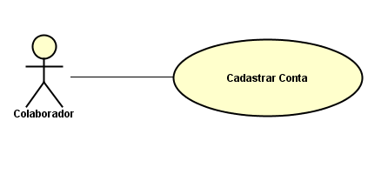

Figura 25: Diagrama - Caso de Uso 10 – Cadastrar Conta

**Caso de Uso:** “Cadastrar Conta”

**Cenário Principal**

O sistema disponibiliza ao usuário uma lista de Contas cadastrados e a opção “Novo”.

1. Caso opção cadastrar

1.1. O colaborador clica no botão “Novo”.

1.2 Sistema traz uma listagem de eventos, projetos e pessoas cadastradas.

1.2. O sistema solicita ao usuário que selecione o Evento, Pessoa, Projeto e informe Data de Vencimento e Valor.

1.3. Colaborador informa os dados e confirma.

1.4. O sistema valida campos obrigatórios.

1.5. O sistema cria uma instância de Conta, emite a mensagem 010: “Registro inserido!” e redireciona para a página inicial de Conta exibindo a listagem atualizada.

2. Caso opção excluir

2.1. Colaborador seleciona a Conta.

2.2. O sistema exibe os dados da Conta selecionado.

2.3. Colaborador clica no botão excluir.

2.4. O sistema questiona se deseja excluir a Conta definitivamente.

2.5. Colaborador confirma a exclusão da Conta.

2.6. O sistema verifica que a Conta está pendente.

2.7. Sistema exclui a Conta, exibe a mensagem 010: “Registro excluído” e redireciona para a página inicial de Conta exibindo a listagem atualizada.

3. Caso opção atualizar

3.1. Colaborador seleciona a Conta.

3.2. O sistema exibe os dados da Conta selecionado.

3.3. O colaborador altera os campos desejados e confirma.

3.4. O sistema valida campos obrigatórios.

3.5. O sistema altera a instância da Conta, emite a mensagem 010: “Registro atualizado!” e redireciona para a página inicial de Conta exibindo a listagem atualizada.

**Cenários Alternativos**

**Campos obrigatórios não preenchidos**

1.4.1. O sistema verifica que há campos obrigatórios não preenchidos.

1.4.2. O sistema exibe a mensagem de erro 0010: “<<campo>> de preenchimento obrigatório”, e retorna ao passo 1.3 do cenário principal.

3.4.1. O sistema verifica que há campos obrigatórios não preenchidos.

3.4.2. O sistema exibe a mensagem de erro 0010: “<<campo>> é de preenchimento obrigatório.”, e retorna ao passo 3.3 do cenário principal.

**Exclusão inválida**

2.6.1. O sistema verifica que a Conta já foi baixada.

2.6.2. O sistema exibe a mensagem 0010: “Existe uma Conta baixada.” e encerra o caso de uso.

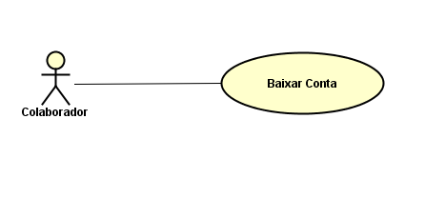**2.3.11 Caso de Uso 11 – Baixar Conta**

Figura 28: Diagrama - Caso de Uso 11 – Baixar Conta.

**Caso de Uso:** “Baixar Conta”

**Cenário Principal**

1. O sistema exibe a opção baixar conta já pré-selecionada e uma listagem de contas a serem baixadas e também a opção de cancelar a baixa.
2. Colaborador seleciona a opção desejada.
3. Caso a opção seja baixar conta

3.1 O colaborador seleciona a conta desejada e a opção baixar.

3.2 Sistema exibe uma tela para informar a data de pagamento e o valor pago.

3.3 Colaborador informa os dados e confirma.

3.4 Sistema valida campos obrigatórios.

3.5 Sistema baixa a conta e retorna a tela principal atualizando a lista de contas a serem baixadas.

4. Caso a opção seja cancelar baixa.

4.1 Colaborador seleciona a opção cancelar a baixa e confirma.

4.2 Sistema exibe uma listagem de baixas a serem canceladas.

4.3 O Colaborador seleciona a conta já baixada e clica em cancelar.

4.4 Sistema questiona se realmente deseja cancelar a baixa.

4.5 Colaborador confirma o cancelamento

4.6 Sistema realiza o cancelamento e retorna a tela principal e atualiza a listagem de contas a serem baixadas.

**Cenário alternativo**

**campos obrigatórios.**

1.4.1. Quando o sistema pedir para o usuário confirmar ele cancela e encerra o caso.

**2.3.12 Caso de Uso 12 – Gerar Relatórios Contas a Receber/Pagar**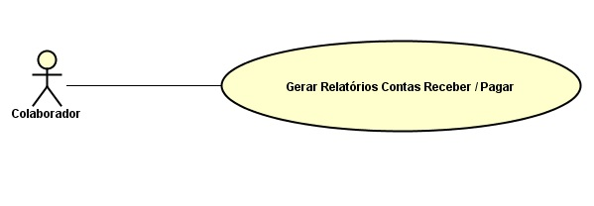

Figura 30: Diagrama - Caso de Uso 12 – Gerar Relatório Contas a Receber/Pagar.

**Caso de Uso:** “Gerar Relatórios Contas a Receber/Pagar”

**Cenário Principal**

1. O usuário solicita ao sistema gerar um relatório de Contas.
2. O sistema solicita ao usuário que ele informe os parâmetros Projeto, Natureza, Data Inicial, Data Final, Status e a Ordenação.
3. O usuário informa os parâmetros necessários e solicita ao sistema realizar a consulta.
4. O sistema valida os campos obrigatórios.
5. O sistema retorna as informações encontradas e encerra o caso de uso.

**Cenário Alternativo**

**Campos obrigatórios não preenchidos**

* 1. O sistema verifica que há campos obrigatórios não preenchidos.
  2. O sistema exibe a mensagem de erro 0002: “Verifique os campos obrigatórios.”, e retorna ao passo 3 do cenário principal.

**2.3.14 Caso de Uso 13 – Resultado do Cálculo**

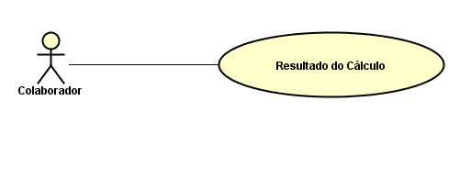

Figura 33: Diagrama Caso de Uso 13 – Resultado do Cálculo

**Caso de Uso:** “Resultado do Cálculo”

**Cenário Principal**

1. O engenheiro solicita ao sistema realizar atualização nos parâmetros e constantes do ambiente.
2. O sistema solicita ao usuário que ele informe os campos dos Parâmetros, Constantes e Configurações (Nome, CREA, Cidade, Estado, Telefone, Logotipo, ES, FCK, CA, C, gamaF, GamaC, gamaS, Estribo, Quantidade Dias a Frente Notificações, Valor Metro²).
3. O engenheiro informa os campos necessários e solicita ao sistema gravar as informações.
4. O sistema valida os campos obrigatórios.
5. O sistema grava os dados e encerra o caso de uso.

**Cenário Alternativo**

**Campos obrigatórios não preenchidos**

4.1. O sistema verifica que há campos obrigatórios não preenchidos.

4.2. O sistema exibe a mensagem de erro 0002: “Verifique os campos obrigatórios.”, e retorna ao passo 3 do cenário principal.

**2.3.14 Caso de Uso 14 – Parâmetros**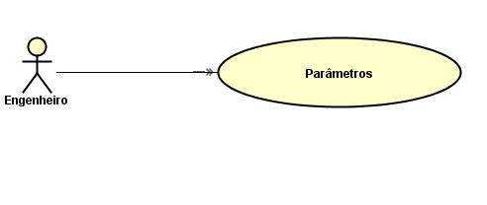

Figura 35: Diagrama - Caso de Uso 14- Parâmetros

**Caso de Uso:** “Parâmetros”

**Cenário Principal**

1. O usuário solicita ao sistema realizar atualização nos parâmetros e constantes do ambiente.
2. O sistema solicita ao usuário que ele informe os campos dos Parâmetros, Constantes e Configurações (Nome, CREA, Cidade, Estado, Telefone, Logotipo, ES, FCK, CA, C, gamaF, GamaC, gamaS, Estribo, Quantidade Dias a Frente Notificações, Valor Metro²).
3. O usuário informa os campos necessários e solicita ao sistema gravar as informações.
4. O sistema valida os campos obrigatórios.
5. O sistema grava os dados e encerra o caso de uso.

**Cenário Alternativo**

**Campos obrigatórios não preenchidos**

4.1. O sistema verifica que há campos obrigatórios não preenchidos.

4.2. O sistema exibe a mensagem de erro 0002: “Verifique os campos obrigatórios.”, e retorna ao passo 3 do cenário principal.

**3. DER – DIAGRAMA ENTIDADE RELACIONAMENTO**

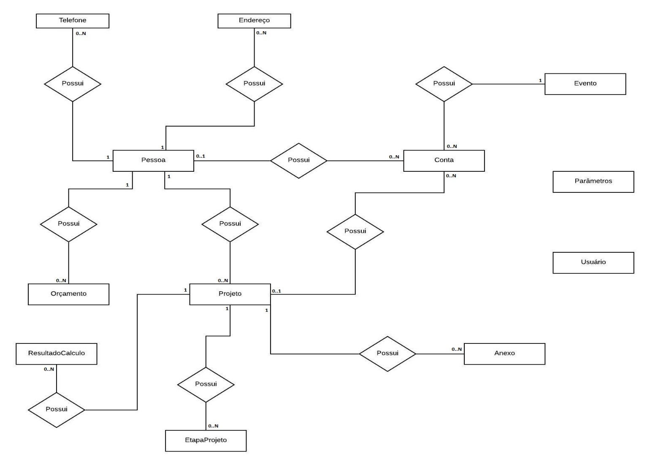

Figura 38: Diagrama Entidade de Relacionamento

**4.** **DED – DIAGRAMA DE ESTRUTURA DE DADOS**

1. **DIAGRAMA DE CLASSES**

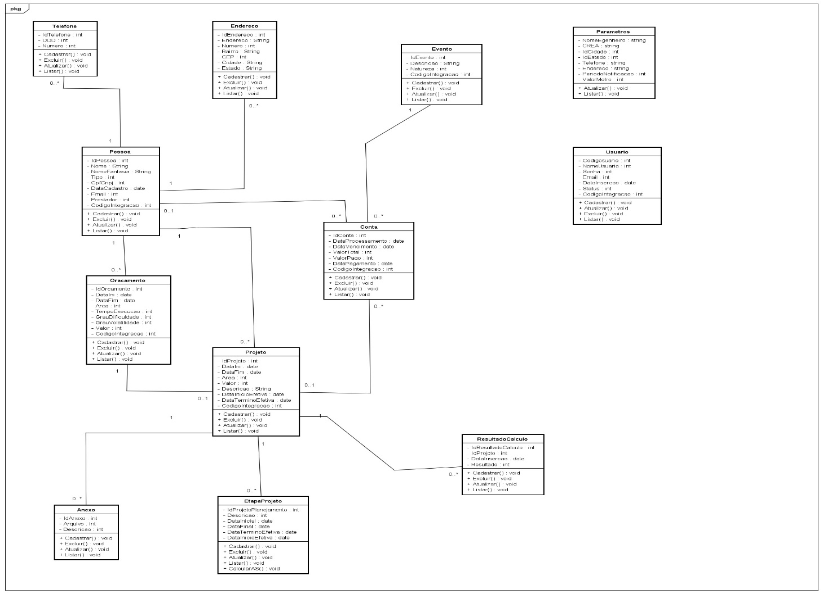

1. **DICIONÁRIO DE DADOS (TABELAS DO BANCO)**

**Tabela:** Anexo

|  |  |  |  |  |  |  |  |  |  |  |  |  |  |  |  |  |
| --- | --- | --- | --- | --- | --- | --- | --- | --- | --- | --- | --- | --- | --- | --- | --- | --- |
| **Campo** | |  | **Tipo** | |  |  | **Tamanho** | |  | **Chave** | | | |  | |  |
|  |  |  |  |  |  |  |  |  | |  |
| **Primária** |  |  |  | **Estrangeira** |  | |  |
|  |  |  |  |  |  |  |  |  |  |  |  |  | |  |
|  |  |  |  |  |  |  |  |  |  |  |  |  |  |  | |  |
| idanexo | |  |  | Int |  |  | 11 |  | **X** |  |  |  |  |  |  |
| Idprojeto | |  |  | Int |  |  | 11 | |  |  |  |  | **X** |  | |  |
| arquivo | |  |  | Varchar |  |  | 100 |  |  |  |  |  |  |  | |  |
| descricao | |  |  | Varchar |  |  | 10 |  |  |  |  |  |  |  | |  |
|  |  |  |  |  | Tabela 16: Anexo | | | |  |  |  |  |  |  | |  |

**Tabela:** Conta

|  |  |  |  |  |  |  |  |  |  |  |  |  |  |  |  |  |
| --- | --- | --- | --- | --- | --- | --- | --- | --- | --- | --- | --- | --- | --- | --- | --- | --- |
| **Campo** | |  | **Tipo** | |  |  | **Tamanho** | |  | **Chave** | | | |  | |  |
|  |  |  |  |  |  |  |  |  | |  |
| **Primária** |  |  |  | **Estrangeira** |  | |  |
|  |  |  |  |  |  |  |  |  |  |  |  |  | |  |
|  |  |  |  |  |  |  |  |  |  |  |  |  |  |  | |  |
| Idconta | |  |  | Int |  |  | 11 |  | **X** |  |  |  |  |  |  |
| Idevento | |  |  | Varchar |  |  | 11 |  |  |  |  |  | **X** |  | |  |
| Idpessoa | |  |  | Varchar |  |  | 11 |  |  |  |  |  | **X** |  | |  |
| Idprojeto | |  |  | Varchar |  |  | 11 |  |  |  |  |  | **X** |  | |  |
| dataprocessamento | |  |  | date |  |  | 10 |  |  |  |  |  |  |  | |  |
| datapagamento | |  |  | date |  |  | 10 |  |  |  |  |  |  |  | |  |
| datavencimento | |  |  | date |  |  | 10 |  |  |  |  |  |  |  | |  |
| valorpago | |  |  | Int |  |  | 11 |  |  |  |  |  |  |  | |  |
| valortotal | |  |  | int |  |  | 11 |  |  |  |  |  |  |  | |  |
|  |  |  |  |  | Tabela 17: Conta | | | |  |  |  |  |  |  | |  |

**Tabela:** Endereco

|  |  |  |  |  |  |  |  |  |  |  |  |  |  |  |  |  |
| --- | --- | --- | --- | --- | --- | --- | --- | --- | --- | --- | --- | --- | --- | --- | --- | --- |
| **Campo** | |  | **Tipo** | |  |  | **Tamanho** | |  | **Chave** | | | |  | |  |
|  |  |  |  |  |  |  |  |  | |  |
| **Primária** |  |  |  | **Estrangeira** |  | |  |
|  |  |  |  |  |  |  |  |  |  |  |  |  | |  |
|  |  |  |  |  |  |  |  |  |  |  |  |  |  |  | |  |
| Idendereco | |  |  | Int |  |  | 11 |  | **X** |  |  |  |  |  |  |
| Idpessoa | |  |  | Int |  |  | 11 | |  |  |  |  | **X** |  | |  |
| endereço | |  |  | Varchar |  |  | 100 |  |  |  |  |  |  |  | |  |
| numero | |  |  | Varchar |  |  | 10 |  |  |  |  |  |  |  | |  |
| bairro | |  |  | Varchar |  |  | 100 |  |  |  |  |  |  |  | |  |
| cep | |  |  | Varchar |  |  | 9 |  |  |  |  |  |  |  | |  |
| cidade | |  |  | Varchar |  |  | 100 |  |  |  |  |  |  |  | |  |
| estado | |  |  | Varchar |  |  | 2 |  |  |  |  |  |  |  | |  |
|  |  |  |  |  | Tabela 18: Endereço | | | |  |  |  |  |  |  | |  |

**Tabela:** EtapaProjeto

|  |  |  |  |  |  |  |  |  |  |  |  |  |  |  |  |  |
| --- | --- | --- | --- | --- | --- | --- | --- | --- | --- | --- | --- | --- | --- | --- | --- | --- |
| **Campo** | |  | **Tipo** | |  |  | **Tamanho** | |  | **Chave** | | | |  | |  |
|  |  |  |  |  |  |  |  |  | |  |
| **Primária** |  |  |  | **Estrangeira** |  | |  |
|  |  |  |  |  |  |  |  |  |  |  |  |  | |  |
|  |  |  |  |  |  |  |  |  |  |  |  |  |  |  | |  |
| idetapaprojeto | |  |  | Int |  |  | 11 |  | **X** |  |  |  |  |  |  |
| Idprojeto | |  |  | Int |  |  | 11 | |  |  |  |  | **X** |  | |  |
| descrição | |  |  | varchar |  |  | 100 |  |  |  |  |  |  |  | |  |
| data_inicial_esperada | |  |  | date |  |  | 10 |  |  |  |  |  |  |  | |  |
| data_final_esperada | |  |  | date |  |  | 10 |  |  |  |  |  |  |  | |  |
| data_inicial | |  |  | date |  |  | 10 |  |  |  |  |  |  |  | |  |
| data_final | |  |  | date |  |  | 10 |  |  |  |  |  |  |  | |  |
| status | |  |  | Varchar |  |  | 2 |  |  |  |  |  |  |  | |  |

Tabela 19: Etapa do Projeto

**Tabela:** Evento

|  |  |  |  |  |  |  |  |  |  |  |  |  |  |  |  |  |
| --- | --- | --- | --- | --- | --- | --- | --- | --- | --- | --- | --- | --- | --- | --- | --- | --- |
| **Campo** | |  | **Tipo** | |  |  | **Tamanho** | |  | **Chave** | | | |  | |  |
|  |  |  |  |  |  |  |  |  | |  |
| **Primária** |  |  |  | **Estrangeira** |  | |  |
|  |  |  |  |  |  |  |  |  |  |  |  |  | |  |
|  |  |  |  |  |  |  |  |  |  |  |  |  |  |  | |  |
| Idevento | |  |  | Int |  |  | 11 |  | **X** |  |  |  |  |  |  |
| Descricao | |  |  | Varchar |  |  | 100 |  |  |  |  |  |  |  | |  |
| Natureza | |  |  | int |  |  | 10 |  |  |  |  |  |  |  | |  |

Tabela 20: Evento

**Tabela:** Orçamento

|  |  |  |  |  |  |  |  |  |  |  |  |  |  |  |  |  |
| --- | --- | --- | --- | --- | --- | --- | --- | --- | --- | --- | --- | --- | --- | --- | --- | --- |
| **Campo** | |  | **Tipo** | |  |  | **Tamanho** | |  | **Chave** | | | |  | |  |
|  |  |  |  |  |  |  |  |  | |  |
| **Primária** |  |  |  | **Estrangeira** |  | |  |
|  |  |  |  |  |  |  |  |  |  |  |  |  | |  |
|  |  |  |  |  |  |  |  |  |  |  |  |  |  |  | |  |
| idorcamento | |  |  | Int |  |  | 11 |  | **X** |  |  |  |  |  |  |
| Idpessoa | |  |  | Int |  |  | 11 | |  |  |  |  | **X** |  | |  |
| Área | |  |  | int |  |  | 11 |  |  |  |  |  |  |  | |  |
| Data_inicial | |  |  | date |  |  | 10 |  |  |  |  |  |  |  | |  |
| Data_final | |  |  | date |  |  | 10 |  |  |  |  |  |  |  | |  |
| Dificuldade | |  |  | int |  |  | 11 |  |  |  |  |  |  |  | |  |
| Tempo_execusao | |  |  | Int |  |  | 11 |  |  |  |  |  |  |  | |  |
| Volatilidade | |  |  | Int |  |  | 11 |  |  |  |  |  |  |  | |  |
| valor | |  |  | decimal |  |  | 10,0 |  |  |  |  |  |  |  | |  |

Tabela 21: Orçamento

**Tabela:** Pessoa

|  |  |  |  |  |  |  |  |  |  |  |  |  |  |  |  |  |
| --- | --- | --- | --- | --- | --- | --- | --- | --- | --- | --- | --- | --- | --- | --- | --- | --- |
| **Campo** | |  | **Tipo** | |  |  | **Tamanho** | |  | **Chave** | | | |  | |  |
|  |  |  |  |  |  |  |  |  | |  |
| **Primária** |  |  |  | **Estrangeira** |  | |  |
|  |  |  |  |  |  |  |  |  |  |  |  |  | |  |
|  |  |  |  |  |  |  |  |  |  |  |  |  |  |  | |  |
| idpessoa | |  |  | int |  |  | 11 |  | **X** |  |  |  |  |  |  |
| cpf_cnpj | |  |  | int |  |  | 11 |  |  |  |  |  |  |  | |  |
| email | |  |  | varchar |  |  | 50 |  |  |  |  |  |  |  | |  |
| data_insercao | |  |  | date |  |  | 10 |  |  |  |  |  |  |  | |  |
| name/fantasia | |  |  | varchar |  |  | 100 |  |  |  |  |  |  |  | |  |
| prestador | |  |  | int |  |  | 10 |  |  |  |  |  |  |  | |  |
| tipo | |  |  | int |  |  | 11 |  |  |  |  |  |  |  | |  |
|  |  |  |  |  | Tabela 22: Pessoa | | | |  |  |  |  |  |  | |  |

**Tabela:** Projeto

|  |  |  |  |  |  |  |  |  |  |  |  |  |  |  |  |  |
| --- | --- | --- | --- | --- | --- | --- | --- | --- | --- | --- | --- | --- | --- | --- | --- | --- |
| **Campo** | |  | **Tipo** | |  |  | **Tamanho** | |  | **Chave** | | | |  | |  |
|  |  |  |  |  |  |  |  |  | |  |
| **Primária** |  |  |  | **Estrangeira** |  | |  |
|  |  |  |  |  |  |  |  |  |  |  |  |  | |  |
|  |  |  |  |  |  |  |  |  |  |  |  |  |  |  | |  |
| Idprojeto | |  |  | Int |  |  | 11 |  | **X** |  |  |  |  |  |  |
| idorcamento | |  |  | Int |  |  | 11 | |  |  |  |  | **X** |  | |  |
| Área | |  |  | Varchar |  |  | 100 |  |  |  |  |  |  |  | |  |
| data_inicial_esperada | |  |  | date |  |  | 10 |  |  |  |  |  |  |  | |  |
| data_final_esperada | |  |  | date |  |  | 10 |  |  |  |  |  |  |  | |  |
| data_inicial | |  |  | date |  |  | 10 |  |  |  |  |  |  |  | |  |
| data_final | |  |  | date |  |  | 10 |  |  |  |  |  |  |  | |  |
| data_inicial_esperada | |  |  | date |  |  | 10 |  |  |  |  |  |  |  | |  |
|  |  |  |  |  | Tabela 23: Projeto | | | |  |  |  |  |  |  | |  |

**Tabela:** Parametro

|  |  |  |  |  |  |  |  |  |  |  |  |  |  |  |  |  |
| --- | --- | --- | --- | --- | --- | --- | --- | --- | --- | --- | --- | --- | --- | --- | --- | --- |
| **Campo** | |  | **Tipo** | |  |  | **Tamanho** | |  | **Chave** | | | |  | |  |
|  |  |  |  |  |  |  |  |  | |  |
| **Primária** |  |  |  | **Estrangeira** |  | |  |
|  |  |  |  |  |  |  |  |  |  |  |  |  | |  |
|  |  |  |  |  |  |  |  |  |  |  |  |  |  |  | |  |
| Idparametro | |  |  | Int |  |  | 11 |  | **X** |  |  |  |  |  |  |
| CREA | |  |  | int |  |  | 11 | |  |  |  |  |  |  | |  |
| cidade | |  |  | Varchar |  |  | 100 |  |  |  |  |  |  |  | |  |
| Endereco | |  |  | Varchar |  |  | 10 |  |  |  |  |  |  |  | |  |
| Estado | |  |  | Varchar |  |  | 100 |  |  |  |  |  |  |  | |  |
| Nome_engenheiro | |  |  | Varchar |  |  | 9 |  |  |  |  |  |  |  | |  |
| Perido_notificacao | |  |  | int |  |  | 10 |  |  |  |  |  |  |  | |  |
| Valor_metro | |  |  | decimal |  |  | 10,2 |  |  |  |  |  |  |  | |  |

Tabela 24: Parâmetro

**Tabela:** ResultadoCalculo

|  |  |  |  |  |  |  |  |  |  |  |  |  |  |  |  |  |
| --- | --- | --- | --- | --- | --- | --- | --- | --- | --- | --- | --- | --- | --- | --- | --- | --- |
| **Campo** | |  | **Tipo** | |  |  | **Tamanho** | |  | **Chave** | | | |  | |  |
|  |  |  |  |  |  |  |  |  | |  |
| **Primária** |  |  |  | **Estrangeira** |  | |  |
|  |  |  |  |  |  |  |  |  |  |  |  |  | |  |
|  |  |  |  |  |  |  |  |  |  |  |  |  |  |  | |  |
| idadress | |  |  | Int |  |  | 11 |  | **X** |  |  |  |  |  |  |
| idperson | |  |  | Int |  |  | 11 | |  |  |  |  | **X** |  | |  |
| adress | |  |  | Varchar |  |  | 100 |  |  |  |  |  |  |  | |  |
| number | |  |  | Varchar |  |  | 10 |  |  |  |  |  |  |  | |  |
| neighborhood | |  |  | Varchar |  |  | 100 |  |  |  |  |  |  |  | |  |
| postal_code | |  |  | Varchar |  |  | 9 |  |  |  |  |  |  |  | |  |
| City | |  |  | Varchar |  |  | 100 |  |  |  |  |  |  |  | |  |
| state | |  |  | Varchar |  |  | 2 |  |  |  |  |  |  |  | |  |

Tabela 25: Resultado do Cálculo

**Tabela:** Telefone

|  |  |  |  |  |  |  |  |  |  |  |  |  |  |  |  |  |
| --- | --- | --- | --- | --- | --- | --- | --- | --- | --- | --- | --- | --- | --- | --- | --- | --- |
| **Campo** | |  | **Tipo** | |  |  | **Tamanho** | |  | **Chave** | | | |  | |  |
|  |  |  |  |  |  |  |  |  | |  |
| **Primária** |  |  |  | **Estrangeira** |  | |  |
|  |  |  |  |  |  |  |  |  |  |  |  |  | |  |
|  |  |  |  |  |  |  |  |  |  |  |  |  |  |  | |  |
| Idtelefone | |  |  | Int |  |  | 11 |  | **X** |  |  |  |  |  |  |
| Idpessoa | |  |  | Int |  |  | 11 | |  |  |  |  | **X** |  | |  |
| ddd | |  |  | Varchar |  |  | 100 |  |  |  |  |  |  |  | |  |
| number | |  |  | Varchar |  |  | 10 |  |  |  |  |  |  |  | |  |
|  |  |  |  |  | Tabela 16: Telefone | | | |  |  |  |  |  |  | |  |

**Tabela:** Usuario

|  |  |  |  |  |  |  |  |  |  |  |  |  |  |  |  |  |
| --- | --- | --- | --- | --- | --- | --- | --- | --- | --- | --- | --- | --- | --- | --- | --- | --- |
| **Campo** | |  | **Tipo** | |  |  | **Tamanho** | |  | **Chave** | | | |  | |  |
|  |  |  |  |  |  |  |  |  | |  |
| **Primária** |  |  |  | **Estrangeira** |  | |  |
|  |  |  |  |  |  |  |  |  |  |  |  |  | |  |
|  |  |  |  |  |  |  |  |  |  |  |  |  |  |  | |  |
| Idusuario | |  |  | Int |  |  | 11 |  | **X** |  |  |  |  |  |  |
| Username | |  |  | Varchar |  |  | 20 |  |  |  |  |  |  |  | |  |
| password | |  |  | Varchar |  |  | 50 |  |  |  |  |  |  |  | |  |
| email | |  |  | Varchar |  |  | 100 |  |  |  |  |  |  |  | |  |
| Data_insercao | |  |  | Date |  |  | 10 |  |  |  |  |  |  |  | |  |
| status | |  |  | int |  |  | 10 |  |  |  |  |  |  |  | |  |
|  |  |  |  |  | Tabela 16: Usuário | | | |  |  |  |  |  |  | |  |